地址:北京市海淀区阜成路42号院
电话:010-51658042.com
网址:www.51658042.com
JK-SP256
砌墙砖收缩膨胀仪
使用说明书

北京恒奥德仪器仪表有限公司
砌墙砖收缩膨胀仪
- 用途
立式砌墙砖收缩膨胀仪是根据国家现行标准GB/T2542-2003《砌墙砖试验方法》设计而成的；主要用于建筑科学研究机关、设计部门、有关实验室和施工单位用来测定烧结普通砖和粉煤灰砖的收缩及膨胀变化量。
- 主要规格
- 标准棒长度：L=256±0.02mm
2. 外形尺寸：320×300×550mm
3. 重量：约12公斤
- 仪器构造（见下图）
本仪器由下述部分组成：主支架，标准杆和测量

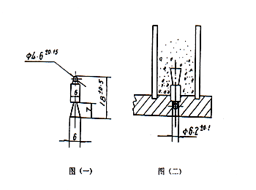

四、使用方法
1．首先将仪器放置在平稳的实验台上，然后将标准棒置于工作台（4）上； 2．将测量框架置于标准棒（7）的顶头，调整螺杆（1）和螺母（2），使百分表对准仪表量程中间值的零位点（记下百分表刻度值）。
3．将制作养护好的试件两端擦拭净，然后放置在工作台（4）上，然后把测量框架套在试件上、并左右移动表框，使试件与测量框架的测量头（5）准确地接触，此时可开始读数，并记下表盘上的刻度值。
4．如果实验不是连续进行或实验历时较久后，则在测试前须先在标准棒上校准测量框架
5．收缩率的计算
试验结果以试件干燥收缩值的算术平均值表示， 精

确至0.01 mm/m 。 可按下式来计算收缩率：
收缩率S = L₁ – L₂ X 1000
L₀ 一(M₀ –L₁ ) -2L
式中
S -- 干燥收缩值，单位为毫米/米( mm/ m)
L₀--标准杆长度，单位为毫米( mm) ;
L₁一一试件初始长度，单位为毫米( mm ) ;
L₂ -一试件干燥后长度 ，单位为毫米( mm) ;
L一一收缩头长度， 单位为毫米( mm) ;
M₀ 一一百分表原点， 单位为毫米( mm ) ;
1000 一一系数， 单位为毫米/米( mm/ m) 。
根据不同要求收缩率可用百分率或微米/米表示之。如果试件收缩则在计算结果前加上“-”,如为膨胀则加上“+”号。
试验结果应选取三个试件中最接近的两个为准，计算平均值须准确到0.01毫米/米。
- 仪器保养
1.使用时,忌用手直接与标准棒接触,应持外套分,以防止标准棒受人体手温的影响。
2.仪器用毕后,应将测量框架的测量头和百分表擦试净,并涂以钟表油；测试过程中，应使百分表的测头缓慢而平稳地与试件接触，不允许冲击和碰撞，严禁将百分表测杆顶过最大量程范围，以免影响表的灵敏度和使用寿命。
制作试件所需附件自备：电钻、测头试件的制作和养护，实验人员可参考有关国家标准和行业标准。
安置在试件上的顶头，如下图
框架组成；测量框架上装有百分表，标准棒装置在菱形金属护套内。
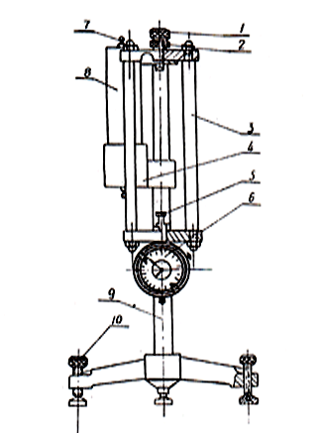
- 螺杆,2.螺母,3.框架立柱,4.工作台,5测量头,
6.百分表,7标准棒,8标准棒护套,9 立柱,

